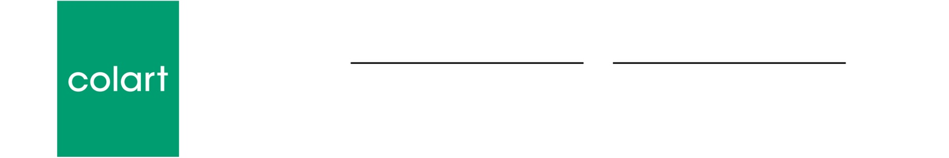

Londres
4 Décembre 2017

Formulaire de Feedback des dons

À renvoyer à:
sustainability@colart.co.uk

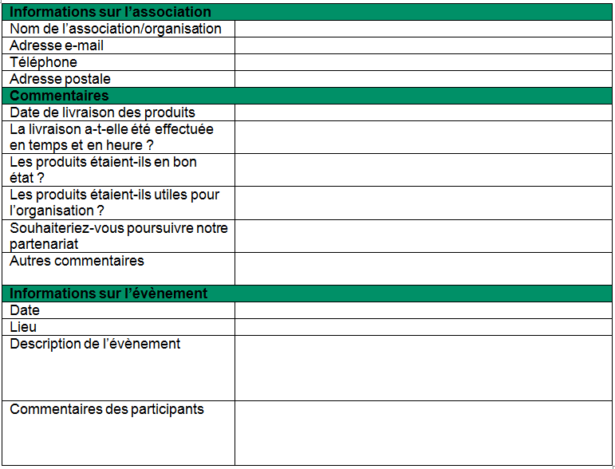

Si les produits n’ont pas été utilisés lors d’un évènement en particulier, veuillez décrire comment ils ont été utilisés.

Nous souhaiterions avoir quelques photos de votre évenement si possible. En cas d’ajout de photo, veuillez confirmer :

- Que vous disposez de tous les droits sur les photos et que vous donnez l’autorisation à Colart et aux membres du groupe Colart d’utiliser ces photos dans le cadre de la promotion de notre programme de donations et autres activités du groupe Colart (en impression, en ligne ou autre)

- Que vous avez obtenu l’autorisation de toutes les personnes figurant sur les photos d’apparaitre dans les communications Colart citées ci-dessus.

